ROCAS METAMÓRFICAS

El metamorfismo es el proceso que conduce a cambios en la mineralogía, estructura o composición química de una roca ígnea, sedimentaria o metamórfica. Estas transformaciones se dan en el estado sólido. Si una roca de cualquier origen que se encuentra bajo determinadas condiciones físicas, experimenta un cambio en sus condiciones, debe reacomodarse y lo hace cambiando su mineralogía o estructura, es decir, se transforma o metamorfiza definiendo una nueva denominación petrográfica.

Los cambios en las condiciones físicas pueden llevar a la fusión parcial de la roca preexistente pero la mayor parte de esta debe permanecer en estado sólido para considerarse metamorfismo.

¿Como se desarrolla un proceso metamórfico?

Se parte de un protolito sometido a ciertas condiciones físicas. Si está en equilibrio (en su nivel mínimo de energía libre), la tendencia a transformarse será mínima y no se producirá metamorfismo.   
Si se altera el equilibrio por algún aporte energético, por ejemplo, un aporte de temperatura, se incrementará la energía libre de la roca y aumentará la tendencia a transformase y sufrirá metamorfismo, suprimiendo el aporte de energía. El protolito sufrirá reacciones químicas y trasformaciones físicas que conducen a la formación de una nueva roca. Estas modificaciones se producirán en estado sólido o subsólido (migmatitas).

Luego del proceso metamórfico, la roca alcanza nuevamente condiciones de equilibrio, es decir, un nivel mínimo de energía, por lo cual su tendencia a transformarse será nuevamente mínima bajo las nuevas condiciones ambientales.

Sidos protolitos con la misma composición química pero diferente distribución de los componentes químicos son sometidos a las mismas condiciones físicas, producirán rocas metamórficas distintas con la misma composición química. Esto es un ejemplo de la ley de conservación de la masa.

El metamorfismo afecta cualquier tipo de roca presente en la corteza terrestre, manto y rocas meteoríticas.

EFECTOS TÍPICOS DEL METAMORFISMO

* Se pueden formar nuevos minerales del protolito
* Pueden desaparecer minerales o permanecer como relictos
* Puede cambiar la composición modal de la roca
* Los minerales metamórficos pueden cambiar su composición
* Puede modificarse la estructura del protolito
* Puede modificarse la composición global del protolito por adición o remoción de componentes (metasomatismo).

FACTORES QUE INTERVIENEN

* Temperatura: Es el agente que ejerce una influencia fundamental en el cambio de los protolitos durante el proceso metamórfico.

¿Como actúa la temperatura?

La energía calórica aumenta los movimientos de los átomos en la estructura cristalina lo que conduce a la ruptura de los enlaces químicos que se separan y quedan disponibles para formar un nuevo mineral. Esto sucede en respuesta a las perturbaciones térmicas de la corteza.

Se debe tener en cuenta que como las rocas son malas conductoras de la energía térmica, la variable tiempo es muy importante. Se necesitan decenas de millones de años para que grandes volúmenes de roca, sufran cambios importantes de temperatura.

Las dorsales como la atlántica, son lugares donde ascienden las corrientes convectivas del manto y generan esfuerzos extensivos. Son sitios por excelencia donde se disipa el calor que provoca el ascenso del magma que proviene del manto. Cuando convergen 2 placas, se desarrollará un arco magmático. Por ejemplo, una litósfera oceánica con una continental. La oceánica se hunde por debajo de la continental con la formación de un arco magmático. El proceso va acompañado de un engrosamiento cortical por la adición magmática y por la contracción tectónica y se formará un orógeno (Cordillera de los Andes).

Estos ambientes orogénicos se caracterizan por altos gradientes verticales de T y P que provocan la transformación de las rocas preexistentes, acompañados de una importante actividad sísmica con esfuerzos compresivos tangenciales a la esfera terrestre y la adición de importantes volúmenes de rocas ígneas volcánicas y plutónicas.

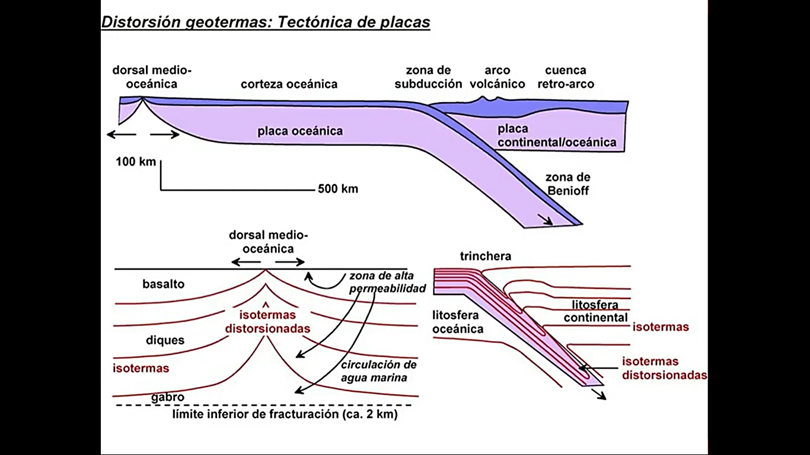

Formas de transmitir energía calórica

Conducción de calor

Es la transferencia de calor entre dos cuerpos que se encuentran en contacto físico y que tienen diferente temperatura. Ej: una intrusión ígnea en una roca de caja.

* Presión
* Tiempo

Tipos de metamorfismo

Nomenclatura

Unidad 13 – Rocas metamorficas

- Temperatura: Se eleva debido a: El gradiente geotermico normal donde la temperatura se eleva 30°C por Km, por la cercania de un proceso magmatico y por las fricciones producidas por los movimientos tectonicos.   
- Presion: Puede ser litostatica/de confinamiento cuando es uniforme en todas direcciones y produce una disminucion del volumen de la roca sin deformaciones; o dirigida/cizallamiento que produce la deformacion del material.   
- Composicionquimica: Componenetesquimicos producto de emanaciones de las camarasmagmaticas de los magmas cercanos. En su mayoria son agua, HCl, HF, HB, CO2, acidos de azufre y nitrogeno. En funcion de estos componentes, existe un metamorfismo isoquimico en ambientes cerrados. No hay perdida ni ganancia de componentes. Cuando se desarrolla en sistemas abiertos es aloquimico.

TIPOS DE METAMORFISMO

REGIONAL: Es el de mayor extencion y esta definido por P y T.

* Dinamotermico: La T influye mas que la P. Se desarrolla en cercanias de procesos magmaticos y se alcanzan temperaturas de 700°C a 800°C. Las P son de tipo dirigidas. Un ejemplo son las pelitas o psamitas, con alto contenido de arcillas, que generan pizarras, esquistos, gneisses y granulitas y si hay fusion parcial originan migmatitas. Una ignea basica, generará anfibolitas y eclogitas y una acida, gneisses.
* De soterramiento: La P influye mas que la T. Se desarrolla en ambientes alejados del magma donde las temperaturas rondan los 400°C a 500°C. Las presiones son litostáticas (uniformes y de confinamiento).

DE CONTACTO: Afecta a rocas de caja cercanas a una intrusionmagmatica como venas, filones, donde se produce un halo de contacto. Se produce a baja profundidad y el factor principal es la T. La roca que se forma es el Hornfels.

DINAMICO o CATACLASTICO: El factor principal es la presion dirigida y se produce como consecuencia de la molienda de la roca. Genera milonitas, ultramilonitas, blastomilonitas y filonitas.

HIDROTERMAL: El factor principal son los componentes quimicos. Genera Serpentina a partir de Olivinas de los basaltos tholeiticos.

COMPOSICION MINERAL

TECTOSILICATOS: 4 oxigenos compartidos generando estructuras tridimensionales Si:O1:2 En rocas metamorficas no hay feldespatoides

Cuarzo, Tridimita, Cristobalita SiO2   
Microclino en mayor proporcion que la Ortosa KAlSi3O8  
Albita NaAlSi3O8  
Anortita CaAl2Si2O8

FILOSILICATOS: 3 oxigenos compartidos formando laminas. Si:O4:10

Bilaminares: Al:Si 1:1 (una lamina de Gibbsita y otra de Silice)

Serpentina

Clorita (Limite entre diagénesis y metamorfismo)

Trilaminares: Al:Si 1:1 (una lámina de Gibsita rodeada por dos de Sílice)

Pirofilita

Talco

Muscovita

Biotita

INOSILICATOS:

Cadena doble - Anfíboles: Si:O(4:11)2. Poseen agua de cristalizacion, lo que denota temperaturas no tan altas como para no permitir el ingreso de agua en la red.

Serie Antofilita – Cummingtonita

Serie Tremolita – Actinolita

Hornblenda

Cadena simple – Piroxenos: Si:O(1:3)n. Si n:1 es un Ortopiroxeno y si n:2 es un Clinopiroxeno.

Hipersteno

Serie Diopsido – Hedembergita

Jadeita

Augita

CICLOSILICATOS: Si:O(1:3)n, donde n es igual o mayor que 3. Los hexaciclosilicatos tiene n:6.

Cordierita

NESOSILICATOS: Si:O1:4. Son tetraedros independientes.

Olivina

Andalucita, Cianita, Sillimanita

Grupo del Granate

Epidoto

COMPOSICION QUIMICA

Las rocas metamorficas tienen, en general, la misma composicionquimica que la roca que les dio origen. Se usa el diagrama ACF.

A: (Al2O3 + Fe2O3) - (Na2O + K2O) tenor de Al de la roca, menos el Al de los feldespatos.

C: CaO

F: (FeO + MgO + MnO)

Se eliminan los accesorios como Magnetita, Ilmenita y Titanita:   
1. % en peso de os +oxidos

2. El tenor de Fe2O3 (de A) será igual al tenor de Fe2O3 total (el del análisis quimico), menos el 70% de la Magnetita.   
El tenor de FeO (en F), sera igual al tenor de FeO total (el del analisisquimico), menos el 30% de Magnetita y menos el 50% de Ilmenita.   
El tenor de CaO será igual al tenor total de CaO, menos el 30% de Titanita.

3. Se divide el % en peso de los componentes por el PM y se obtiene el % molar.

4. El CaO es igual al CaO calculado en 2., menos 3,3 partes del P2O.

5. Se recalcula A,C y F, llevando la suma al 100%.

6. Se plotea.

El diagrama A´KF se usa en rocas que tienen mucho cuarzo y muchos feldespatos.   
A´: (Al2O3+ Fe2O3) - (Na2O + K2O + CaO)  
F: (FeO + MgO + MnO)  
K: K2O

FACTORES FISICOQUIMICOS DEL PROCESO METAMORFICO

Termodinamica – Reacciones acopladas

Cuando se estudia la estabilidad de una roca metamorfica, se debe tener un cuenta al conjunto de minerales de una roca, ya que la estabilidad de un mineral puede estar condicionada por la presencia de otro.

Ej: A = B + C ΔF > 0. ΔF> 0 indica que en las condiciones de P y T en las que se estudia el mineral A, la transformacion del mineral A, en B y C, no se produce espontáneamente, por lo tanto en esas condiciones es estable. La reaccion espontánea es: B + C = A. Si en esa paragénesis mineral de A, tenemos un mineral D, que reacciona con C, para formar E, y esa reaccion tenga un ΔF<<< 0, entonces: D + C = E ΔF<<<0

Se suma el ΔF>0 y el ΔF<<<0 (se acoplan las reacciones) y la suma dará un ΔF negativo, lo que significa que: si solo hay mineral A, la reaccion es no espontánea, pero si hay D, se produce la transformacion de A.

Ej: CARBONATO DE CALCIO –

* Calcita calentada a 950°C en el laboratorio: CaCO3 = Ca0 + CO2
* Calcita calentada en presencia de Sílice: CaCO3 + SiO2 = CaSiO3 + CO2   
  Para que esta reaccion sea posible, solo se necesitan 380°C. Esta es una reaccion acoplada.

Esta transformacion de Calcita en Wollastonita, se puede estudiar de acuerdo a 2 aspectos:

* Si es un metamorfismo isoquímico, donde no hay escape de CO2, los volumenes de los solidos son despreciables con respecto a los volumenes del gas (volumen reactivos<<< volumen productos). Ecuacion de Clapeyron:

Si aumenta el volumen de izquierda a derecha , el valor de ΔV es positivo, entonces el coeficiente de los diferenciales tambien es positivo. Esto quiere decir que un incremento de presion del sistema, determina un aumento de la temperatura.

* Si es un metamorfismo aloquímico, donde el CO2 escapa por fisuras o grietas, para analizar el cambio de volumen hay que considerar el volumen de la Calcita con respecto a la Wollastonita que es mucho mas densa que la Calcita y de mayor grado metamórfico. Por lo tanto el volumen de los reactivos es mayor que el de los productos. Según Clapeyron: Si ΔV es negativo, coeficiente de diferenciales tambien es negativo y como consecuencia, la P aumenta, T disminuye. El aumento de P favorece la formacion de Wollastonita.

La formacion de Jadeíta a partir de Albita es otro ejemplo de transformaciones metamórficas:   
NaAlSi3O8 = NaAl(SiO3)2 + SiO2  
A 25°C y 1Atm, esta reaccion tiene un ΔF positivo, por lo que la reaccion espontánea es la que se produce de derecha a izquierda. La espontaneidad de esta reaccion depende principalmente de la P. El valor necesario de P para que ΔF sea cero o menor, fue estudiado a partir de una Metagrauvaca para conocer la P minima a la que se forma Jadeíta.

Se determinó la variación de volumen entre la Jadeita y la Albita y en funcion de eso se determina cuanto varía ΔF por cada unidad de P que aumenta. ΔF disminuye de manera que se pudo determinar que cuando su valor llega a cero, la P = 1600 Atm. El gradiente geobárico es de 300 Atm/Km, teniendo esto en cuenta, el ambiente de formacion de la jadeíta es a una profundidad mayor que los 5 o 6 Km, donde la P es suficiente como para que ΔF sea negativo.

PRINCIPIO DE FACIES

* Este principio permite clasificar a las rocas metamórficas. Cuando una roca con una asociacionmineralogica determinada, sufre transformaciones metamorficas, cambian los minerales, entonces llegará al equilibrio en condiciones de P y T diferentes que la roca originaria. A partir de esto se definen las facies minerales.
* FACIES MINERAL: ASOCIACION DE MINERALES DEFINIDAS POR CONDICIONES DETERMINADAS DE P y T.
* Asi como una misma roca puede encontrarse en 2 facies diferentes, 2 rocas diferentes, pueden alcanzar las mismas condiciones de P y T y perteneceran a la misma facies. En este caso, como las rocas madres tienen diferente composicionquimica, se diferenciarán subfacies para distinguirlas.
* Cada facies mineral tiene MINERALES INDICE.
* Campos de estabilidad de facies metamórficas  
  - Proximidad de superficie: metamorfismo hidrotermal  
  - Por encima de la linea de maximo gradiente geotermico – 3 facies: Hornfels – Albita – Epidoto, Hornfelshornbléndico y Hornfelspiroxénico. Si se aumenta la T y hay fusión parcial, tenemos facies Sanidinita.   
  - Sobre la línea de gradiente geotermico medio – 2 facies: Esquistos verdes y Anfibolita.   
  - Por debajo de la linea del gradiente geotermico medio - 2 facies: Granulita – Eclogita.